Nama dan NPM | Topik | Tanggal
Dwi saputra_G1F022069 | Tipe Data | 2 september 2022

Latihan 1
[No.1] identifikasi masalah
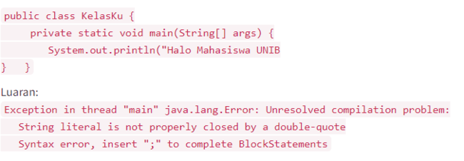
  - Evaluasi penyebab kesalahan terjadi dan perbaiki agar program dapat berjalan
1.2 Susun kode program Java yang menampilkan data pribadi Anda! (min. 5 informasi data diri)
[No.1] analisis dan argumentasi
1.1 menurut saya terdapat maslah pada privat class, harusnya class bersifat publik , dan juga terdapat kesalahan pada penulisan teks halo mahasiswa, harusnya pada teks halo mahasiswa unib di tambah dengan tanda kutip 2 (") dan tanda tutup kurung serta titik koma setelah kata UNIB
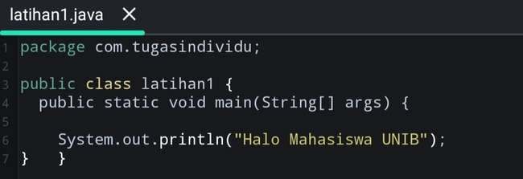
[No.1]penyusunan algoritma dan kode pemrograman
Algoritma membuat biodata :
(a) membuat nama
(b)npm
(c)prodi
(d)alamat
(e)jenis kelamin
(f)hobby
(g)dan asal

1.2 susunan kode program data pribadi
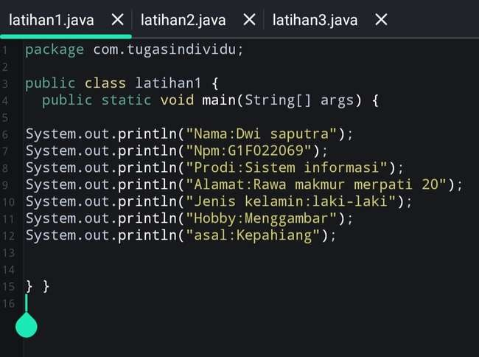
[No.1]kesimpulan
a. Analisa
. -dengan menggunakan public class saya dapat dengan lebih mudah dalam menjalankan program.pengetahuan baru yg saya dapat kan adalah bawha simbol dan ketelitian sangat penting dalam pemrogramman ,jika salah sedikit saja maka program tidak dapat berjalan karena error
- evaluasi
hasil luaran yg saya dapat dari menjalankan program tersebut sudah benar , dan tidak ada kesalahan
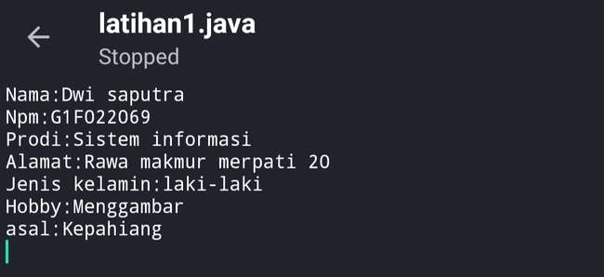
Latihan 2
[No.2] identifikasi masalah
Java memiliki 8 tipe data primitif dan non-primitif (baca slide atau video materi)
Contoh 2: Apabila diketahui data berikut

1 .5
2 .‘L’
3 .“mobil”
4. 5.0
5. 5.0f
6 -5
2.1. Rekomendasikan tipe data yang tepat dari data Contoh 2.
2.2. Simpulkan karakteristik penggunaan setiap tipe data!
[No.2]analisis & argumentasi
2.1 rekomendasi tipe data untuk contoh 2 menurut saya adalah
1.) tipe data int
2.) Tipe data char
3.) Tipe data String
4.) Tipe data float / double
5.) Tipe data byte
2.2 simpulan karakteristik penggunaan setiap tipe data
1.) int: angka atau bilangan bulat.(2)
2.) float: bilangan desimal . double: bilangan desimal juga, tapi lebih besar kapasistanya.(5.0/5.0f/)
3.) String: kumpulan dari karakter yang membentuk teks ("mobil")
4.) Char : Tipe data karakter .(L)
5.) Byte : type data dengan range -128 sampai 127 ,nilai default nya 0
[No.2]susunan algoritma dan kode pemrograman
Algoritma menentukan tipe data
-menentukan tipe data dengan cara melihat karakteristik dari soal
-menulis tipe data
- menguji hasil penulisan program
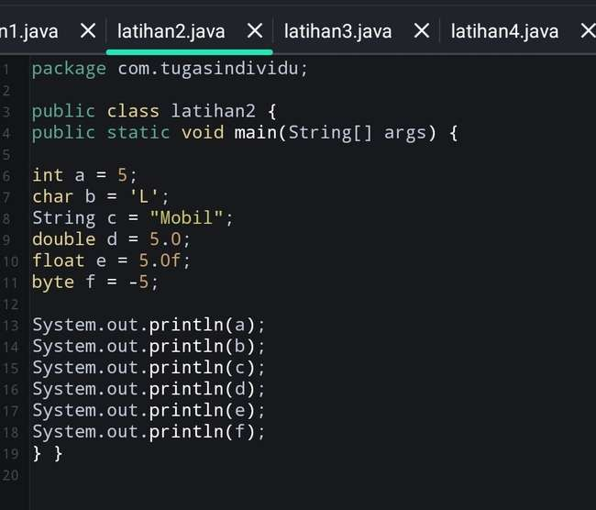
[No.2] kesimpulan
- ) Analisa
Dengan merekomendasikan tipe data tersebut ,saya dapat memahami dan menentukan tipe data berdasarkan karakteristiknya
b.) Evaluasi
Hasil yg saya dapatkan untuk menentukan tipe data tersebut sudah benar. Tanpa adanya kesalahan
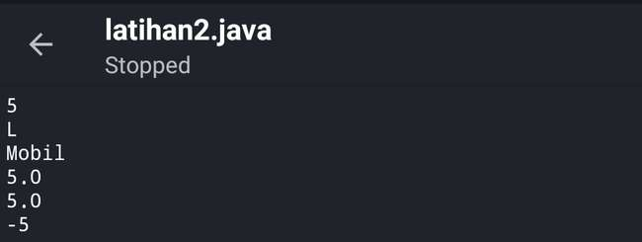

LATIHAN 3
[No.3]identifikasi masalah
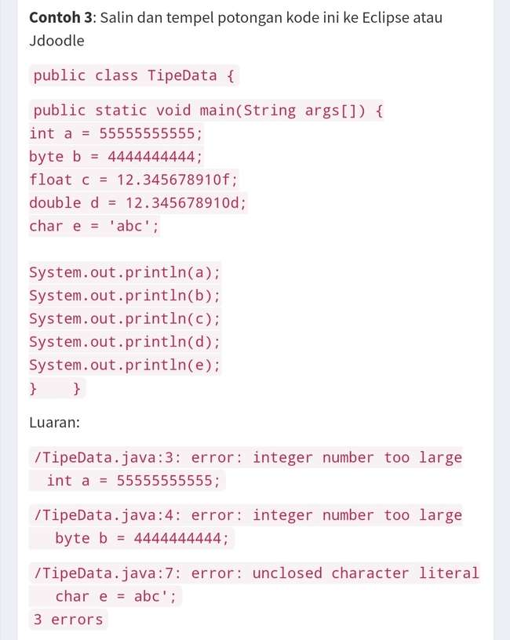
3.1. Berikan argumentasi alasan penyebab kesalahan pada Contoh 3!
3.2. Rekomendasikan tipe data yang sesuai untuk perbaikan data tersebut!
[No.3] analisis dan argumentasi
3.1 alasan penyebab kesalahan contoh 3
• terletak kesalahan pada data program tersebut, program tersebut dapat berjalan apabila melakukan perubahan pada int a yg sebelumnya int a =5555555555 menjadi berapapun tetapi tidak lebih dari 2147483647 ,seeprti yg saya contohkan adalah 55555, dilakukan oerubahan karena int memiliki entang nilainya sendiri apabila melebihi entang nilai tersebut maka dapat membuat program tersebut error,selanjutnya pada byte yg sebelumnya tertulis byte b = 4444444444 dapat di ubah menjadi berapapun tetapi tidak boleh lebih dari -128 sampai 127( sebagai contoh 44) karena jika melebihi batas akan menyebabkan error .pada type float dan double sudah tepat karena type data tersebut termasuk dalam type data nonprimitif .Dan yang terakhir tipe data char yang diubah dari char = ‘abc’ menjadi char = ‘a’, perubahan ini dilakukan karena pada tipe data char hanya untuk karakter yang memiliki nilai-nilai karakter tunggal.
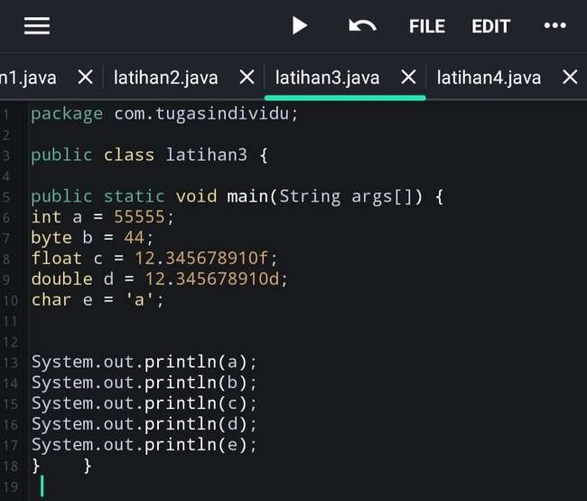
3.2 rekomendasikan tipe data untuk contoh 3
Saya merekomendasikan tipe data integer, byte, dan char, karena pada pada integer karakteristikny adalah bilangan bulat , dan pada byte juga karakteristik nya bilangan bulat tetapi dengan range -128 sampai 127 sehingga 44 masih mencakup batas dari byte, serta saya merekomendasikan char karena karakteristik dari char adalah karakter .
[No.3] susunan algoritma dan kode pemrograman
Langkah memperbaiki kesalahan dalam program
-mencari letak kesalahan pada program
-mencaritahu karakter dari tipe data yg sudah ad dalam program
-memperbaiki program
-menghapus bagian int yg berlebihan batas
-menghapus bagian byte dengan range sesuai karakteristik byte
-menghaous bagian char dengan menyisahkan 1 huruf
-menguji hasil program
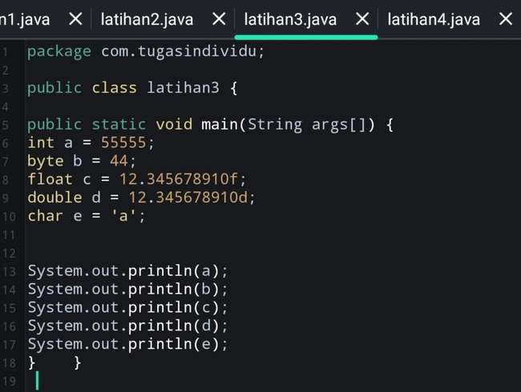
[No.3] kesimpulan
- ) Analisa
Dari memperbaiki program tersebut saya dapat mengetahui letak kesalahan pada suatu program dengan cara mencocokkan atau menyesuaikan data yg salah dengan karakteristik tipe ata yg benar
b.) Evaluasi
Untuk hasil yg saya dapatkan sudah benar ,sehingga program dapat berjalan dengan emestinya
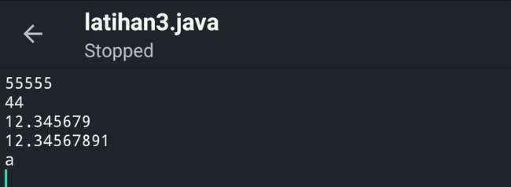
[No 4]identifikasi masalah
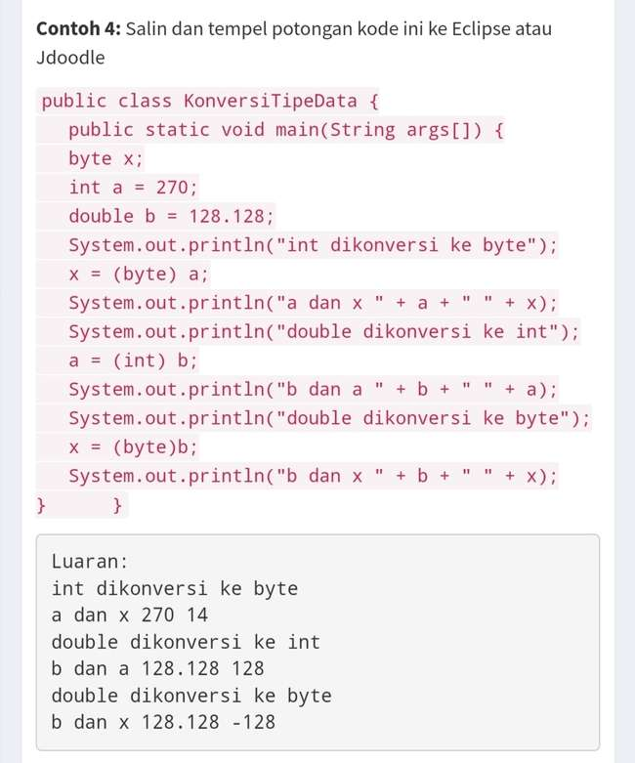
Latihan 4:
4.1. Rekomendasikan konversi tipe data pada Latihan 2 ke bentuk tipe data lain yang kompatibel.
4.2. Simpulkan alasan jenis konversi tipe data tersebut!
[No.4]analisis an rgumentasi
4.1 Menurut saya konversi tipe data yg cocok untuk contoh no 2 adalah, byte ke int,int ke byte, byte ke float, int ke double, double ke int , int ke float
4.2 alasan syaa untuk memilih jenis konversi tipe data yg aya pilih karena agar dapat mengubah bentuk tipe data awal ke tipe data yg lainnya

[No.4] susunan algoritma dan kode pemrograman
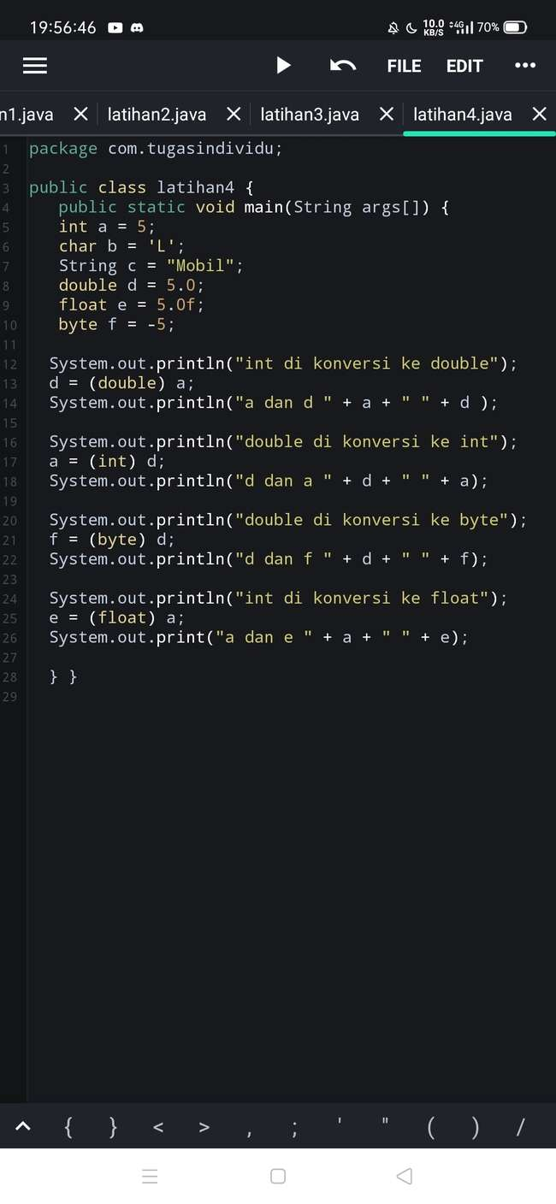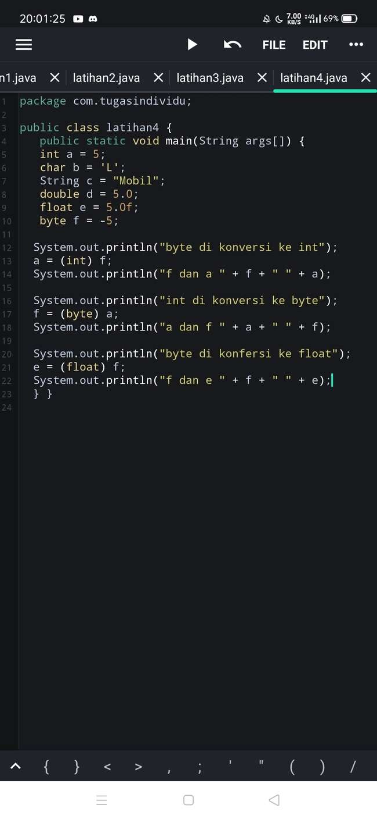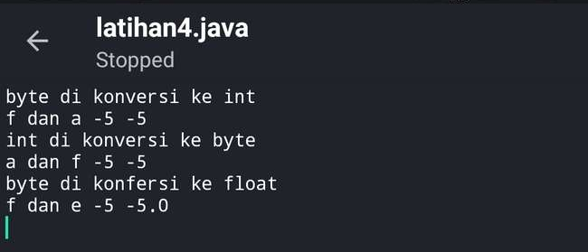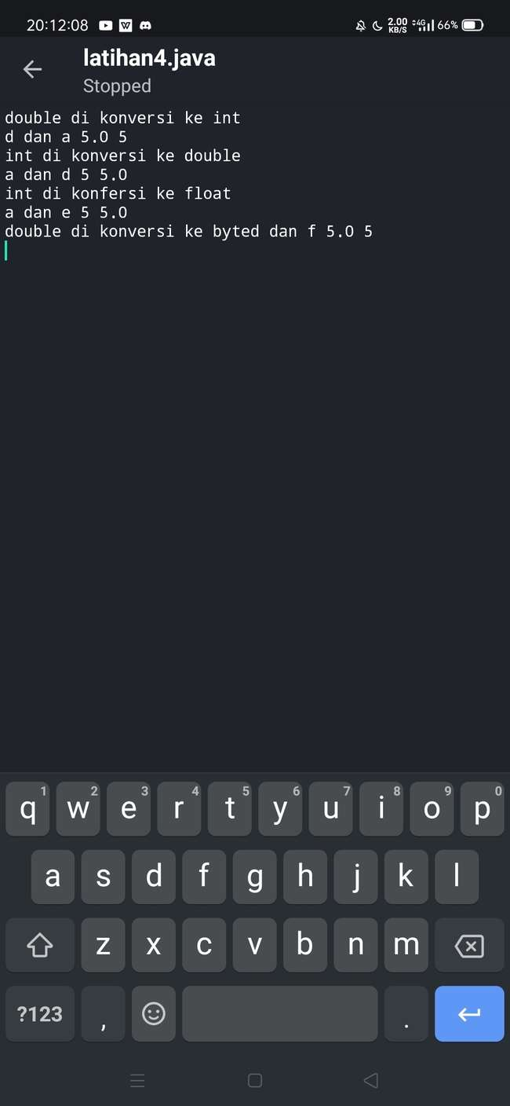
- evaluasi hasil luaran,
Hasil luaran yg di dapat sudah sesuai dengan program yg sudah di jalankan

[No.4] Kesimpulan
- analisa
Dari percobaan tersebut saya dapat memahami bagaimana cara mengonversi suatu data ke bentuk lainnya

